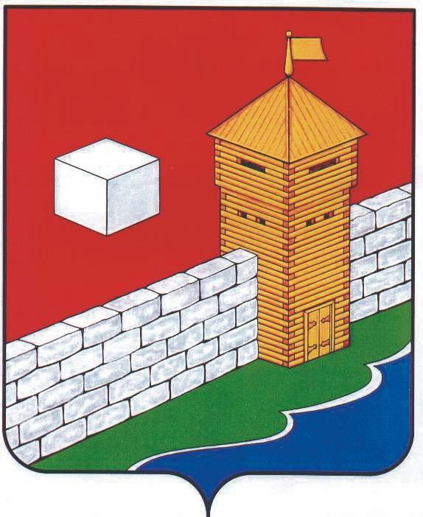
УПФР в Еткульском районе
Челябинской области
2-12-42, www.admetkul.ru

В 2018 году изменились требования к стажу и количеству баллов при назначении пенсии

С 2015 года в России действует новый порядок формирования пенсионных прав граждан и начисления страховой пенсии. В соответствии с ним, право на установление страховой пенсии по старости на общих основаниях в 2018 году возникает при одновременном выполнении следующих условий:
- достижение общеустановленного пенсионного возраста: 60 лет для мужчин, 55 лет для женщин (за исключением граждан, замещающих государственные должности);
- наличие минимального страхового стажа - 9 лет;
- наличие минимальной суммы индивидуальных пенсионных коэффициентов (баллов) - 13,8.
Количество заработанных пенсионных баллов зависит от продолжительности страхового стажа, размера официальной заработной платы, возраста выхода на пенсию (сразу при возникновении права на нее или в более позднем возрасте).
Обращаем внимание, что за некоторые социально значимые периоды жизни, которые включаются в стаж как нестраховые периоды, также начисляются пенсионные баллы.
Например, количество баллов за один календарный год:
- за период ухода за гражданином, достигшим 80 лет, инвалидом I группы, ребенком-инвалидом - 1,8 балла;
- за период военной службы по призыву - 1,8 балла;
- за период ухода за первым ребенком до 1,5 лет - 1,8 балла, за вторым ребенком - 3,6 балла, за третьим или четвертым - 5,4 балла.
Граждане, у которых страховой стаж или сумма пенсионных баллов будет меньше необходимого, вправе обратиться в территориальный орган ПФР за социальной пенсией (женщины - в 60 лет, мужчины - в 65 лет) либо продолжить работу для дальнейшего увеличения количества пенсионных баллов.
Узнать продолжительность своего стажа и наличие индивидуальных пенсионных коэффициентов (баллов) можно в «Личном кабинете гражданина» на официальном сайте ПФР.

Пресс-служба ОПФР по Челябинской области
13.02.2018 г.

